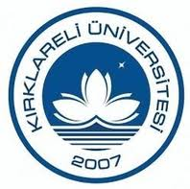
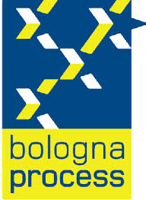
KIRKLARELİ ÜNİVERSİTESİ BOLOGNA EŞGÜDÜM KOMİSYONU DEĞERLENDİRME TOPLANTISI
04.12.2013
KIRKLARELİ

Kırklareli Üniversitesi Rektör Yardımcısı Prof. Dr. Fazıl GÜLER başkanlığında, Bologna Koordinatör Yardımcısı Yrd. Doç. Dr. Tahir Çetin AKINCI ve Bologna Uzmanı Özlem IŞIK’ın katılımı ile 04.12.2013 Çarşamba günü saat 12.30’da Bologna değerlendirme toplantısı yapılmıştır.
02.12.2013 tarihinde Saat 13.30’da Kırklareli Üniversitesi, Kavaklı Kampüsünde Sosyal Bilimler Meslek Yüksekokulu ve Fen Edebiyat Fakültesi Bologna birim temsilcileri ve bölüm koordinatörlerinin katılımıyla gerçekleştirilen toplantı değerlendirilmiştir. Üniversitemizin diğer akademik birimlerinin durumları da gözden geçirilmiştir.
Bologna süreci kapsamında dersin, öğretim elemanının değerlendirilmesini ve AKTS iş yükünün belirlenmesini içeren öğrenci anketleri hazırlanmıştır. Bu anketlerin formatı, değerlendirilme süreci ve sonuçların otomatik olarak raporlanması ile ilgili ön çalışmaların yapılması için İktisadi ve İdari Bilimler Fakültesi İşletme Bölümünden Araş. Gör. Öznur ÇAKIREL, Araş. Gör. Hüseyin BURGAZOĞLU, Ekonometri Bölümünden Araş. Gör. Emre ÇEVİK ve Araş Gör. Nihat TAK görevlendirilmiştir.

